اساتید بازنشسته گروه علوم سیاسی
دانشکده علوم اداری و اقتصاد دانشگاه اصفهان
نام و نام خانوادگی | رشته تخصصی | استخدام | بازنشستگی | عکس
مرحوم دکتر سید جواد امام جمعه زاده | جامعه شناسی سیاسی | آبان 1374 | فوت آبان 1400 | 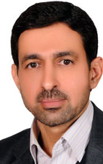
دکتر احمد جالینوسی | علوم سیاسی | 1382 | شهریور1400 | 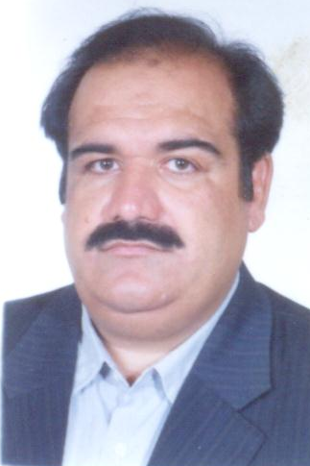
دکتر عنایت اله یزدانی | روابط بین الملل | دیماه1370 | شهریور1401 | 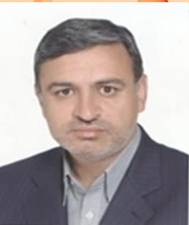
اساتید بازنشسته گروه حسابداری
دانشکده علوم اداری و اقتصاد دانشگاه اصفهان
نام و نام خانوادگی | رشته تخصصی | استخدام | بازنشستگی | عکس
مرحوم حسن جلال پور | فوق لیسانس حسابداری-دانشور | شهریور 1357 | 1388  فوت سال 92 | 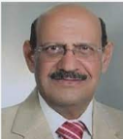
مرحوم دکتر اصغر سلطانی | دکتر مدیریت بازرگانی-سیاستگذاری | آبان1356 | شهریور1389 | 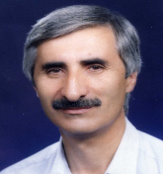
دکتر مهدی عرب صالحی | دکتری حسابداری | اردیبهشت1373 | مهر 1400 | 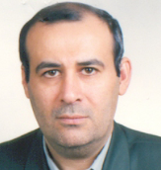
فریبرز فرشید فر | فوق لیسانس حسابداری | دیماه 1356 | اسفند1390 | 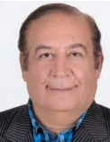
مرتضی میر شمس شهشهانی | فوق لیسانس حسابداری | تیرماه1365 | مرداد1390قطع رابطه | 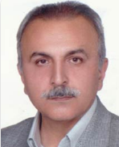
عباس نیکزاد فرخی | فوق لیسانس حسابداری | بهمن1355 | تیرماه1386 | 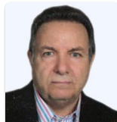

اساتید بازنشسته گروه اقتصاد
دانشکده علوم اداری و اقتصاد دانشگاه اصفهان
نام و نام خانوادگی | رشته تخصصی | استخدام | بازنشستگی | عکس
دکتر کیومرث آقایی | دکتری -اقتصاد  اقتصاد سنجی | سال 1358 | تیرماه1386 | 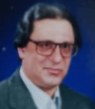
اسماعیل اولیایی (دانشور) | توسعه اقتصادی  اقتصاد اسلامی | سال 1358 | 1389 | 
محمدحسین ادیب | فوق لیسانس  علوم سیاسی | سال 1357 | آذرماه1386 | 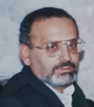
دکتر صادق بختیاری | دکتری اقتصاد توسعه  اقتصاد بخش عمومی | اسفند 1346 | مردادماه 1385 | 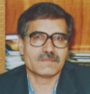
دکتر حسین پیراسته | اقتصاد توسعه  اقتصاد نظری | شهریور1364 | دیماه 1386 | 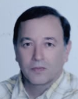
دکتر اکبر توکلی | اقتصاد سنجی  اقتصاد ریاضی | انتقالی به دانشگاه صنعتی |  | 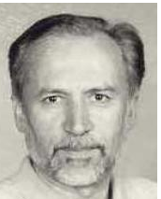
دکتر رحمان خوش اخلاق | اقتصاد سنجی  اقتصاد منابع طبیعی | اسفند 1356 | مردادماه1390 | 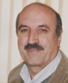
حمید داوری | فوق لیسانس اقتصاد | مهرماه 1370 | دیماه1399 | 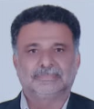
مرحوم دکتر  رحیم دلالی اصفهانی | برنامه ریزی اقتصادی  اقتصاد پولی | تیرماه 1354 | اسفند1394 | 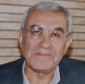
عبدالحسین ساسان | فوق لیسانس اقتصاد  اقتصاد حمل ونقل | آبانماه 1360 | بهمن ماه1388 | 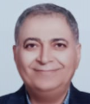
دکتر مرتضی سامتی | اقتصاد سنجی  اقتصاد بخش عمومی | فروردین 1363 | تیرماه1391 | 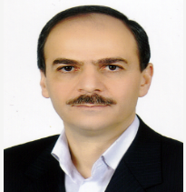
دکتر هوشنگ شجری | اقتصاد بین الملل  اقتصاد پولی ومالی | مرداد ماه 1356 | مرداد ماه1385 | 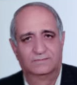
دکتر مسعود صادقی | دکتری علوم اقتصادی | فروردین 1381 | شهریور 1400 | 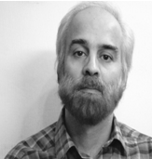
دکتر مصطفی عمادزاده | اقتصاد توسعه  علوم اقتصادی | اردیبهشت 1358 | شهریور1389 | 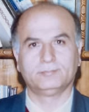
غلامحسین فاطمی | فوق لیسانس- اقتصاد بین الملل | فروردین 1377 | بهمن ماه1395 | 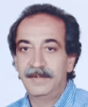
مرحوم دکتر  مرتضی فیروز آبادی | جامعه شناسی  اقتصاد | مراداد1356 | مهرماه 1382 | 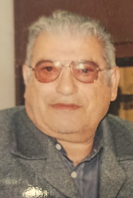
مرحوم دکتر  حسن کلباسی | تجارت بین الملل  اقتصاد بین الملل | اسفند 1360 | فرورین 1383(فوت) | 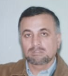
مرحوم دکتر حسین کریمی هسنیجه | دکتری علوم اقتصادی | مهرماه 1385 | فروردین ماه 1389 | 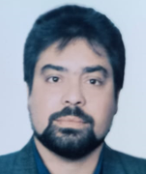
دکتر مهدی نفر | علوم اقتصادی  اقتصاد سنجی | بهمن ماه 1356 | شهریور1388 | 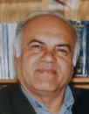
مرحوم  محمود قضاوی | فوق لیسانس امار  اقتصاد-دانشور | مهرماه 1361 | دیماه1383 فوت | 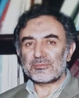
حسن مشرف جوادی | فوق لیسانس  اقتصاد اسلامی-نظری | آبان ماه 1358 | شهریور1393 | 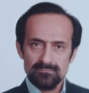
دکتر خدیجه نصرالهی | اقتصاد نظری  اقتصاد بین الملل | بهمن ماه 1369 | بهمن 1399 | 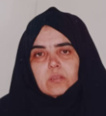
علیرضا وزیری | اقتصادتحلیل هزینه  اقتصاد مدیریت | شهریور 1357 | شهریور1389 | 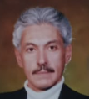
دکتر مجید صامتی | علوم اقتصادی | 1370 | شهریور1401 | 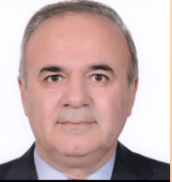

اساتید بازنشسته گروه مدیریت
دانشکده علوم اداری و اقتصاد دانشگاه اصفهان
نام و نام خانوادگی | رشته تخصصی | استخدام | بازنشستگی | عکس
دکتر مهدی ا بزری | رهبری ورفتار سازمانی | مهرماه1362 | 1392 | 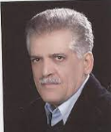
دکتر سید فتح اله امیری عقدایی | مدیریت بازرگانی | تیرماه 1371 | اسفندماه1400 | 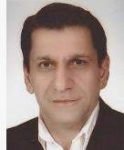
دکتر محمد اسماعیل انصاری | مدیریت منابع انسانی | مردادماه 1373 | مرداد1390 | 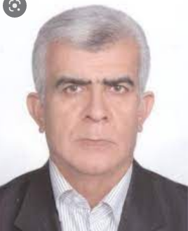
منصور تجبر-دانشور | تحقیق در عملیات | مهرماه 1358 | مهر ماه1388 | 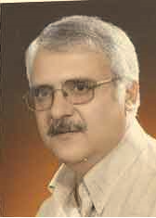
مرحوم دکتر مهدی جمشیدیان | سازمان ومدیریت | اسفند 1363 | بهمن1386-فوت | 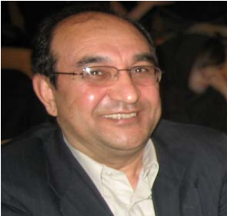
دکتر علی چیت ساز | دكتري,مديريت دولتي(تطبيق و توسعه) | مرداد1374 | شهریور 1399 | 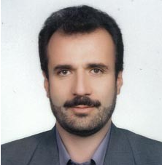
مرحوم اصغر حق شناس | مهندسی صنایع | سال 1369 | شهریور1387-فوت | 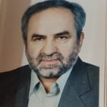
دکتر مجید رشید کابلی | مدیریت بازرگانی | اردیبهشت 1355 | بهمن ماه1385 | 
دکتر بهرام رنجبریان | بازاریابی و بازار شناسی | شهریور 1363 | مهر ماه 1395 | 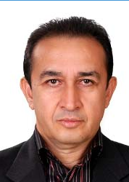
دکتر علی عطافر | رهبری ورفتار انسانی | مهر 1370 | شهریور 1393 | 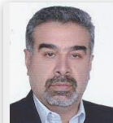
دکتر کاظم عماد زاده | حقوق بین الملل عمومی | مهر 1358 | شهریور 1391 | 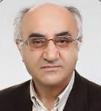
دکتر حسن لباف | برنامه ریزی ونیروی انسانی | آبان ماه 1358 | شهریور 1386
دکتر محمد حسین مشرف جوادی | مدیریت بازرگانی واموزشی | مهرماه 1358 | فروردین 1395
دکتر سید محمد مهدوی نیا | بازاریابی | فروردین 1362 | شهریور1388 | 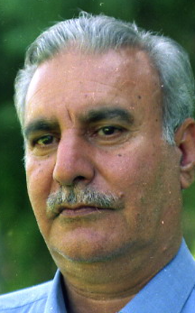
مرحوم محمد هاشمی | فوق لیسانس علوم سیاسی | بهمن 1342 | بهمن 1378-  فوت اسفند 95

